Oprettelse/bogføring af salgsfaktura

* Stå på forsiden af BC (Business Central)
* 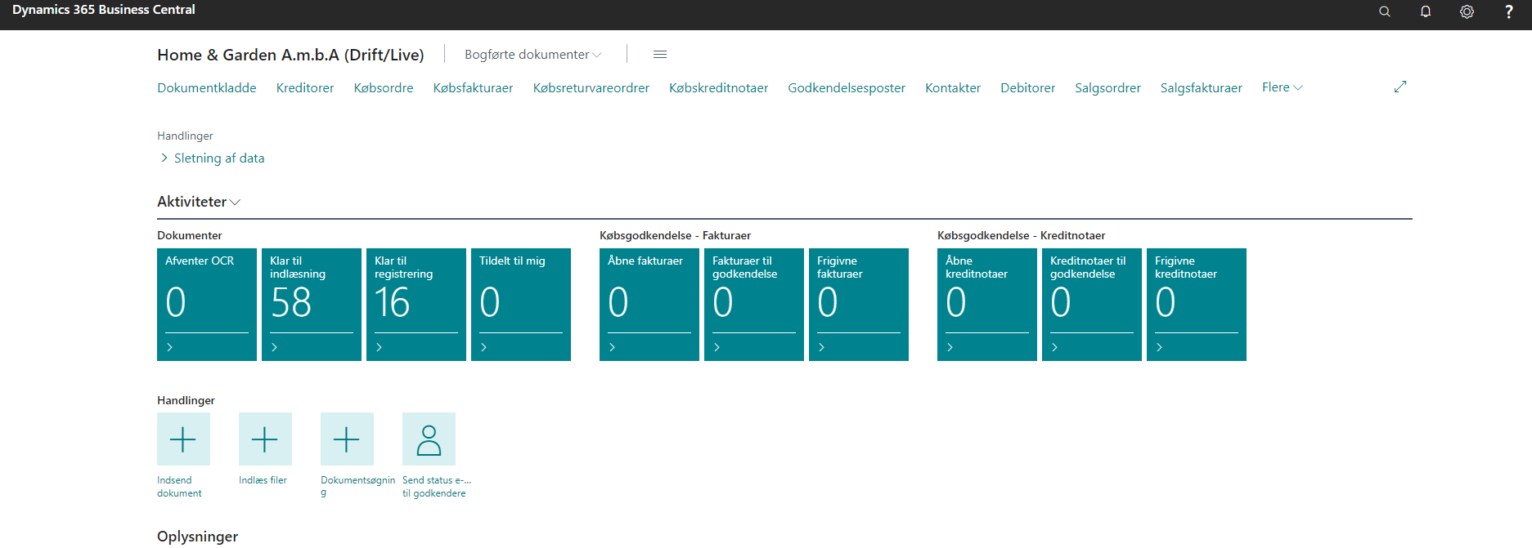Klik på søgefelt i højre hjørne og skriv salgsfaktura
* Klik på salgsfaktura for at åbne liste med salgsfaktura

* 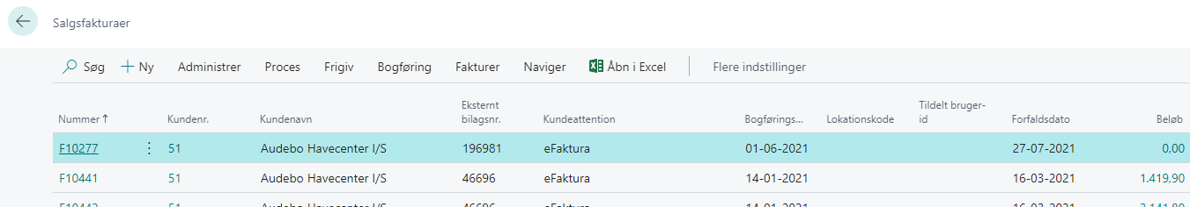Klik på +Ny i topbjælken
* Et billede, der indeholder tekst

  Automatisk genereret beskrivelseUnder generelt udfyldes debitornavn, dato + evt. andre felter (Sælgerkode, reference mm.)
* Under linjer udfyldes ønsket antal linjer ved at klikke på feltet under ”Type”
* 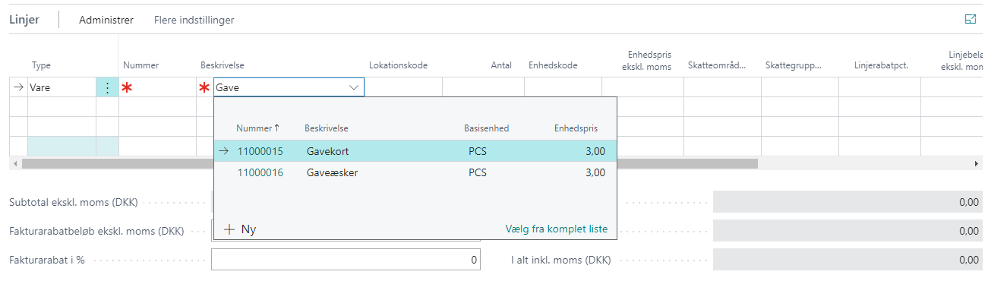Se valgmuligheder og vælg vare eller finanskonto
* Et billede, der indeholder bord

  Automatisk genereret beskrivelseUdfyld herefter i de ønskede linjer felterne; nummer, beskrivelse, jeres egen lokationskode (kun ved varer), antal, enhedskode (kun ved varer) og enhedspris ekskl. moms
* Klik på forsendelse og fakturering længere nede på siden for at ændre faktureringsadressen hvis den er forskellig fra leveringsadressen
  + For at ændre klik på feltet ”Leveres til” og vælg brugerdefineret adresse
  + Udfyld navn og adresse på modtageren
* Klik på ”Vis mere”/”Vis mindre” for at se flere/færre felter

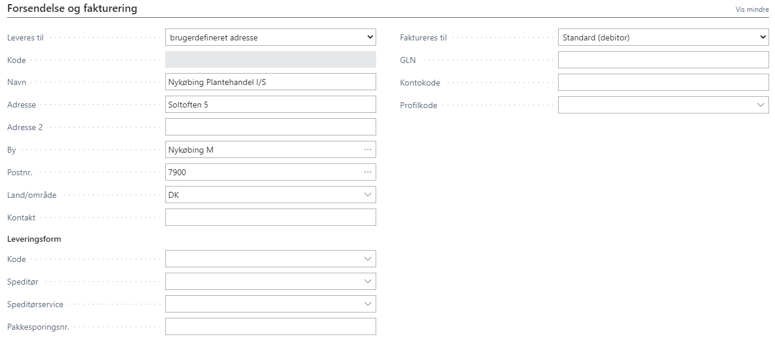

* Tryk på F7 for at kontrollere det indtastede beløb

* Tryk derefter på F9 for at bogføre faktura
  + Du bliver spurgt ”Skal faktura bogføres?” - klik ”Ja”

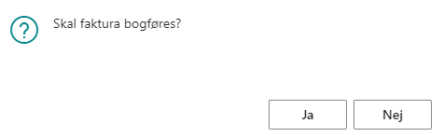

* + Du bliver spurgt ”Vil du åbne den bogførte faktura?” - Klik ”ja” for at åbne den bogførte salgsfaktura